常州市新北区新华实验小学英语组课堂观察表

观察视角：思维导图在语篇教学中的运用
上课老师：  蔡小倩 | 内容：  5B Unit4 Seeing the doctor | 班级：  五（1） | 时间：  2017.3.23
片段实录：  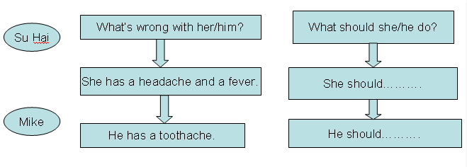  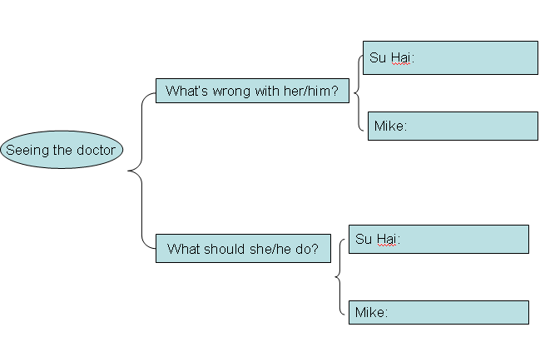 |  | 思考或重建：  本节课的板书运用了思维导图，将文本的主要内容要点都罗列在了思维导图中，十分详细清晰。

观察者： 马姣

